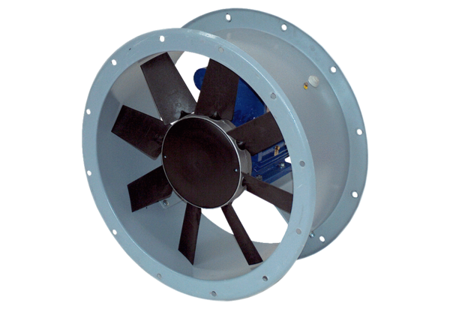Осевой трубный вентилятор DAR 112/8 3Комплект поставки: 1 штукАссортимент: C
Номер артикула: 0073.0185Изготовитель: MAICO

